Redes de Computadores 1

计算机网络1

**Conceitos básicos sobre transmissão de dados**

**关于数据传输的基本概念**

<总结>

Camada Física: funções

物理层：功能

Conceitos de transmissão: Dados e Sinais

传输概念：数据和信号

Meios Físicos

物理介质

Técnicas de codificação (dados digitais, sinais digitais)

编码技术（数字数据、数字信号）

Técnicas de modulação (dados digitais, sinais analógicos)

调制技术（数字数据、模拟信号）

Comunicação série assíncrona

异步串行通信

Comunicação série síncrona

同步串行通信

Comunicação de dados 数据通信

camada física: funções 物理层：功能

**Funções da camada física物理层的功能**

* Lida com a transmissão de bits por meio de um canal de comunicação.

处理通过通信通道传输比特的工作。

* Inclui codificação, modulação e multiplexação física.

包括编码、调制和物理多路复用。

* Define e normaliza as características das interfaces físicas, incluindo:

定义和规范物理接口的特性，包括：

* Mecânicas (conectores, número de pinos e funções).

机械特性（连接器、引脚数量和功能）。

* Elétricas (níveis elétricos).

电气特性（电平）

* Funcionais (controle, dados, temporização).

功能特性（控制、数据、定时）。

* Procedimentais (sequência de ações entre circuitos).

过程特性（电路之间的操作顺序）。

*“a camada física é responsável por garantir que os bits de dados sejam transmitidos de forma confiável através dos meios físicos de comunicação, com a devida codificação, modulação e gerenciamento dos aspetos elétricos e funcionais da transmissão.”*

“物理层的主要任务是确保数据能够在不同计算机之间可靠地传输，而不受物理媒体的影响。它定义了数据的传输方式、媒体类型和连接规范，以确保网络通信的稳定性和可靠性。”

Transmissão de Dados 传输数据

**Conceitos e Terminologia 概念和术语**

**- A transmissão dos dados ocorre entre um emissor e um recetor através de um meio físico de transmissão (guiada ou não guiada).**

数据传输是通过传输介质（有导向或无导向）在发送方和接收方之间进行的。

**- O sucesso da transmissão depende de dois fatores: a qualidade do sinal a ser transmitido e as características do meio de transmissão.**

传输的成功取决于要传输的信号质量和传输介质的特性。

**- O caminho de propagação dos sinais entre dois sistemas (ligação) pode classificar-se em:**

信号在两个系统之间的传播路径（连接）可以分类为：

* Ligação ponto a ponto (direta, sem intermediários, entre apenas dois sistemas)

点对点连接（直接连接，没有中间设备，只涉及两个系统）

* Ligação multiponto (direta, mais do que dois sistemas)

多点连接（直接连接，涉及多于两个系统）

**- A transmissão pode ser** *Simplex*, *half-duplex* **e** *full-duplex*.

传输可以是*单工*、*半双工* 和 *全双工*。

**- A transmissão** *full-duplex* **implica partilha do mesmo meio físico em duas direcções opostas.**

全双工传输意味着在两个相反的方向上共享相同的物理介质。

**-Os dados a transmitir podem ser analógicos ou digitais.**

数据可以是模拟的或数字的。

**- Dados analógicos**: variam de forma contínua num determinado intervalo (por exemplo, a voz e o vídeo).

模拟数据：在特定范围内连续变化（例如声音和视频）。

**- Dados digitais**: variam de forma discreta, assumindo habitualmente apenas dois valores (por exemplo, texto e números): 0 e 1.

数字数据：以离散方式变化，通常只采用两个值（例如文本和数字）：0和1。

**- Os dados são propagados através de sinais elétricos, eletromagnéticos, ópticos, etc.**

数据通过电信号、电磁信号、光信号等传播。

**- Os sinais são representações dos dados.**

信号是数据的表示。

**- A transmissão é a comunicação de dados através da propagação de sinais.**

传输是通过信号传播数据的通信。

- Os sinais podem também ser **analógicos ou digitais.**

信号也可以是**模拟的或数字的**。

**Meios Físicos de Transmissão 物理传输方式(介质)**

**Cabo coaxial (Coaxial Cable) 同轴电缆:**

* Dois condutores concêntricos

包括两个同心导体

* Boa imunidade a interferências

具有良好的抗干扰性能

* Largura de banda elevada (centenas de MHz / Mbit/s)

具有高带宽（可达数百兆赫兹/兆比特每秒）

* Aplicações

- LANs das primeiras gerações 早期LAN（局域网）的连接

- Sistemas de transmissão de longa distância (ultrapassados) 传输远距离信号（现已过时）

- Sistemas de TV 电视系统

**Cabo de fibra óptica (Fiber Optic Cable) 光纤电缆**:

* Fibra de vidro que transporta pulsos de luz (ópticos), cada pulso corresponde a um bit

使用玻璃纤维传输光脉冲（光学信号），每个脉冲对应一个比特

* Transmissão de alta velocidade

具有高速传输性能

* As ligações ponto a ponto podem atingir os 10’s-100’s Gbps

点对点连接速度可达10's-100's Gbps

* Baixas taxas de erros: pouca atenuação, e imunidade ao ruído

具有低误码率：信号衰减小，抗干扰性强

**Rádio 无线电**

* O sinal é transmitido através de um espectro de frequências

信号通过一定频率范围传输

* Sem fios
* Bidirecional
* Efeitos adversos do ambiente em que o sinal é propagado 信号传播环境的不利影响
  + Reflexos 信号反射
  + obstruções por objetos 物体阻挡
  + interferências 干扰

**Ligações Típicas** 典型连接:

Micro-ondas terrestres (por exemplo, até canais de 45 Mbps)

地面微波链路（例如，最高可达45 Mbps的频道）

LAN (por exemplo, Wifi, com velocidades de 2 Mbps, 11 Mbps, 54 Mbps, 450 Mbps)  
本地区域网络（例如，Wifi），速度可达2 Mbps、11 Mbps、54 Mbps、450 Mbps

Longas Distâncias (por exemplo, celular, como 3G, 4G (LTE), 5G)

长距离连接（例如，手机，如3G、4G（LTE）、5G

Satélite (com canais variando de Kbps a 45 Mbps ou múltiplos canais menores)

卫星连接，频道速度从Kbps到45 Mbps不等，或者使用多个较小的频道

Atrasos de ponta a ponta de 270 ms

端到端延迟为270毫秒

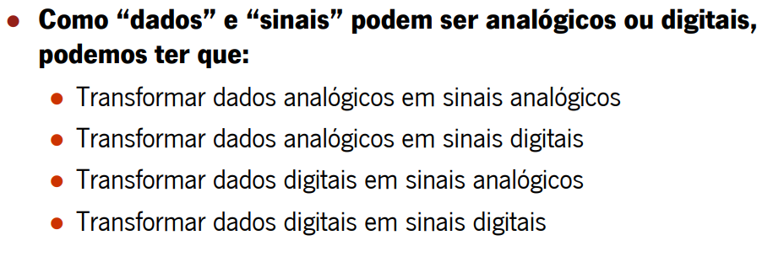

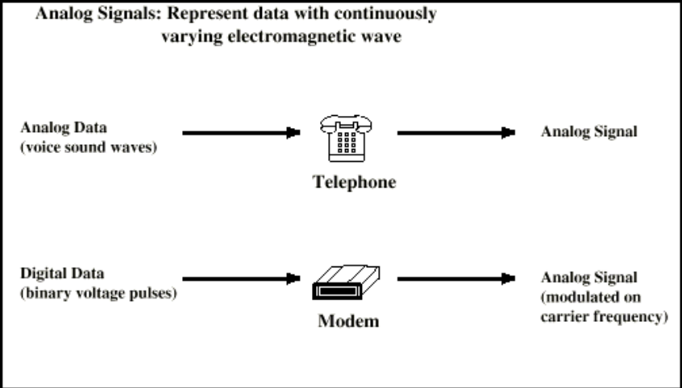

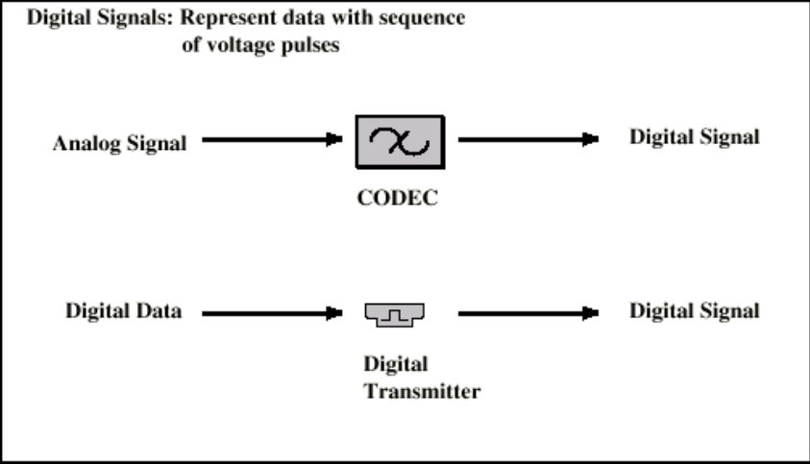

**Dados Digitais e Sinais Digitais**

**数字数据和数字信号**

* **Técnicas de codificação 编码技术**

*“****Técnicas de codificação*** *(Codification Techniques) referem-se a métodos usados para representar dados de maneira específica, como transformar informações em um formato apropriado para transmissão, armazenamento ou processamento. Essas técnicas são cruciais para garantir a integridade e a eficiência da comunicação e do processamento de dados.”*

*“****编码技术****（Codification Techniques）是指用于特定数据表示方法的方法，例如将信息转换为适合传输、存储或处理的格式。这些技术对于确保数据的完整性和有效性至关重要，它们可以将信息转化为适合通信和处理的格式。”*

